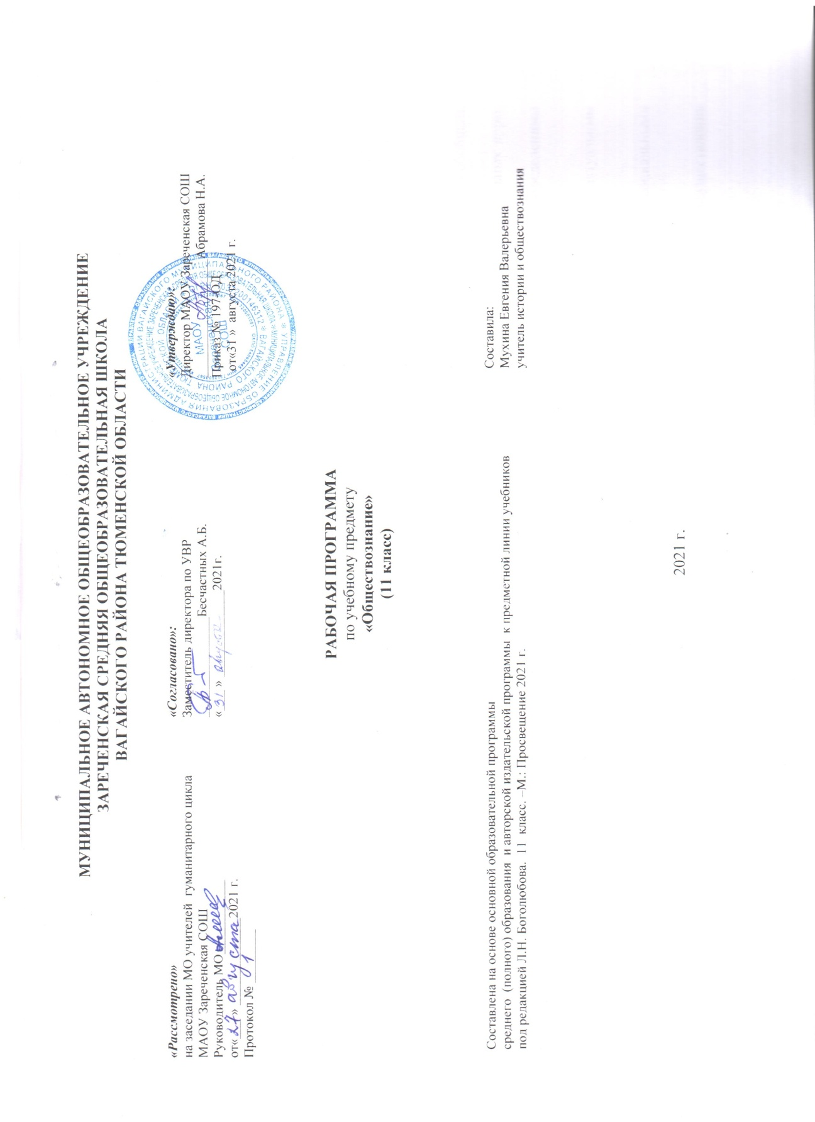
- ПЛАНИРУЕМЫЕ РЕЗУЛЬТАТЫ ОСВОЕНИЯ УЧЕБНОГО ПРЕДМЕТА

В результате изучения обществознания в 11 классе ученик должен:
знать/понимать:
– биосоциальную сущность человека, основные этапы и факторы социализации личности, место и роль человека в системе общественных отношений;
– тенденции развития общества в целом как сложной динамической системы, а также важнейших социальных институтов;
– необходимость регулирования общественных отношений, сущность социальных норм, механизмы правового регулирования;
– особенности социально-гуманитарного познания;
уметь:
– характеризовать основные социальные объекты, выделяя их существенные признаки, закономерности развития;
– анализировать информацию о социальных объектах, выделяя их общие черты и различия, устанавливать соответствия между существенными чертами и признаками изученных социальных явлений и обществоведческими терминами и понятиями;
– объяснять причинно-следственные и функциональные связи изученных социальных объектов (включая взаимодействие человека и общества, важнейших социальных институтов, общества и природной среды, общества и культуры, взаимосвязи подсистем и элементов общества);
– раскрывать на примерах изученные теоретические положения и понятия социально-экономических и гуманитарных наук;
– осуществлять поиск социальной информации, представленной в различных знаковых системах;
– извлекать из неадаптированных оригинальных текстов знания по заданным темам; систематизировать, анализировать и обобщать неупорядоченную социальную информацию; различать в ней факты и мнения, аргументы и выводы;
– оценивать действия субъектов социальной жизни, включая личности, группы, организации, с точки зрения социальных норм, экономической рациональности;
– формулировать на основе приобретенных обществоведческих знаний собственные суждения и аргументы по определенным проблемам;
– подготовить устное выступление, творческую работу по социальной проблематике;
– применять социально-экономические и гуманитарные знания в процессе решения познавательных задач по актуальным социальным проблемам;
использовать приобретенные знания и умения в практической деятельности и повседневной жизни:
– для успешного выполнения типичных социальных ролей; сознательного взаимодействия с различными социальными институтами;
– совершенствования собственной познавательной деятельности;
– критического восприятия информации, получаемой в межличностном общении и в массовой коммуникации, осуществления самостоятельного поиска, анализа и использования собранной социальной информации;
– решения практических жизненных проблем, возникающих в социальной деятельности;
– ориентировки в актуальных общественных событиях и процессах; определения личной и гражданской позиции;
– предвидения возможных последствий определенных социальных действий;
– оценки происходящих событий и поведения людей с точки зрения морали и права;
– реализации и защиты прав человека и гражданина, осознанного выполнения гражданских обязанностей;
– осуществления конструктивного взаимодействия людей с разными убеждениями, культурными ценностями, социальным положение
Регулятивные УУД:
- умение сознательно организовывать свою познавательную деятельность (от постановки цели до получения и оценки результата);
- способности к самостоятельному приобретению новых знаний и практических умений, умения управлять своей познавательной деятельностью; к человеку, его правам и свободам как высшей ценности; стремление к укреплению исторически сложившегося государственного единства; признании равноправия народов, единства разнообразных культур; убежденности в важности для общества семьи и семейных традиций; осознании своей ответственности за страну перед нынешними и грядущими поколениями;
- самостоятельно обнаруживать и формулировать учебную проблему, определять цель учебной деятельности, выбирать тему проекта;
- выдвигать версии решения проблемы, осознавать конечный результат, выбирать из предложенных и искать самостоятельно средства достижения цели;
- составлять (индивидуально или в группе) план решения проблемы (выполнения проекта);
- работая по плану, сверять свои действия с целью и, при необходимости, исправлять ошибки самостоятельно;
- в диалоге с учителем совершенствовать самостоятельно выработанные критерии оценки.
Познавательные УУД:
- умение объяснять явления и процессы социальной действительности с научных позиций; рассматривать их комплексно в контексте сложившихся реалий и возможных перспектив;
- способности анализировать реальные социальные ситуации, выбирать адекватные способы деятельности и модели поведения в рамках реализуемых основных социальных ролей, свойственных подросткам;
- умение выполнять познавательные и практические задания, в том числе с использованием проектной деятельность на уроках и в доступной социальной практике,
- использование элементов причинно – следственного анализа;
- исследование несложных реальных связей и зависимостей;
- определение сущностных характеристик изучаемого объекта; выбор верных критериев для сравнения, сопоставления, оценки объектов;
- поиск и извлечение нужной информации по заданной теме и адаптированных источниках различного типа;
- перевод информации из одной знаковой системы в другую (из текста в таблицу, из аудиовизуального ряда в текст и др.); выбор знаковых систем адекватно познавательной и коммуникативной ситуации;
- подкрепление изученных положений конкретными примерами;
- оценку своих учебных достижений, поведения, черт своей личности с учетом мнения других людей, в том числе для корректировки собственного поведения в окружающей среде; выполнение в повседневной жизни этических и правовых норм, экологических требований; - определение собственного отношения к явлениям современной жизни, формулирование своей точки зрения.
Коммуникативные УУД:
- овладение различными видами публичных выступлений (высказывания, монолог, дискуссия) и следование этическим нормам и правилам ведения диалога;
- умение взаимодействовать в ходе выполнения групповой работы, вести диалог, участвовать в дискуссии, аргументировать собственную точку зрения;
- умение адекватно использовать речевые средства для эффективного решения разнообразных коммуникативных задач.

- СОДЕРЖАНИЕ УЧЕБНОГО ПРЕДМЕТА

I. Экономическая жизнь общества (32 часа)
Построение понятия «хозяйство». Построение понятия «экономика». Характеристика потребностей человека и способов их удовлетворения. Выявление основных проблем экономики. Определение понятия «благо как способ удовлетворения потребностей».
Характеристика факторов производства.
Определение понятия «собственность» и её видов: общинной, частной, государственной, личной, муниципальной.
Построение понятия экономической системы. Характеристика типов экономических систем: традиционной, рыночной, командно- административной, смешанной.
Построение понятия «рынок». Формулирование закона спроса и предложения. Построение модели рыночного равновесия.

II. Социальная сфера (20 часов)
Построение модели социальной структуры. Характеристика социальных отношений. Формулирование понятия «социальная общность» и определения признаков социальной общности.
Формулирование понятий «страта» и «социальная стратификация». Характеристика систем социальной стратификации: рабства, кастовой, сословной, классовой.
Определение понятия «социально-этническая общность». Анализ исторических форм складывания социальноэтнических общностей: семьи, рода, клана, племени. Анализ проблем межнациональных отношений. Характеристика межнациональных отношений в России.
Определение понятий «социальная роль» и «социальный статус». Характеристика видов социальных статусов: врождённых, приобретённых. Построение понятия «социальная мобильность». Определение направлений социальной мобильности: вертикальной (восходящей и нисходящей) и горизонтальной и каналов социальной мобильности.
Построение понятия «социальные нормы». Выделение особенностей и видов (позитивное, негативное) девиантного поведения. Определение понятия «социальный конфликт». Определение путей разрешения социальных конфликтов. Построение понятий «социальный контроль» и «социальные санкции». Характеристика видов социальных санкций: позитивных, негативных; формальных, неформальных.
Построение понятия «семья». Характеристика исторического развития семьи. Выделение функции семьи в обществе. Определение видов семьи: патриархальной, демократической; нуклеарной, расширенной, полигамной. Выявление тенденций развития социальных институтов семьи и брака.
Выявление особенностей и роли молодёжи как особой социальной группы. Анализ проблем взаимоотношений поколений.

III. Политическая жизнь общества (16 часов)
Определение понятий «политика», «власть», «политическая коммуникация», «политическая система».
Построение понятия «гражданское общество». Выделение признаков и структуры гражданского общества. Построение понятий «правовое государство» и «социальное государство».
Построение понятия «политическая партия». Характеристика видов политических партий (по идеологии, по способам организации). Формулирование понятий «общественно- политическое движение», «профессиональный союз», «общественная организация», «группа давления», «лобби».
Формулирование понятия «избирательная система». Характеристика видов избирательных систем (мажоритарная (абсолютного большинства, относительного большинства, квалифицированного большинства), пропорциональная, смешанная).
Определение понятия «политическое поведение». Характеристика политического участия (лидеры, активисты, последователи, лидеры мнения) и абсентеизма. Формулирование понятий «политическое лидерство» и «политическая элита».

- ТЕМАТИЧЕСКОЕ ПЛАНИРОВАНИЕ, В ТОМ ЧИСЛЕ С УЧЕТОМ РАБОЧЕЙ ПРОГРАММЫ ВОСПИТАНИЯ
С УКАЗАНИЕМ КОЛИЧЕСТВА ЧАСОВ, ОТВОДИМЫХ НА ОСВОЕНИЕ КАЖДОЙ ТЕМЫ

№п/п | Название раздела | Количество часов | Кол-во контрольных работ, учебных проектов
Экономическая жизнь общества (32ч.)
1 | Вводный урок. Роль экономики в жизни общества | 1
2 | Связь экономики с другими сферами жизни общества | 1
3 | Экономика: наука и хозяйство | 1
4 | Разделы экономической науки | 1
5 | Экономический рост и развитие | 1
6 | Факторы экономического роста | 1
7 | Экономические циклы | 1
8 | Рыночные отношения в экономике | 1
9 | Конкуренция и монополия | 1
10 | Современная рыночная система | 1
11 | Фирма в экономике | 1
12 | Издержки и прибыль | 1
13 | Налоги, уплачиваемые предприятиями | 1
14 | Основные принципы менеджмента | 1
15 | Основы маркетинга | 1
16 | Защита проектов "Мой бизнес-план" | 1 | проект
17 | Финансовый рынок | 1
18 | Финансовые институты | 1
19 | Основные источники финансирования бизнеса | 1
20 | Экономика и государство | 1
21 | Налоговая система РФ | 1 | тест
22 | Финансовая политика государства | 1
23 | Основы современной денежно-кредитной политика государства | 1
24 | Инфляция | 1
25 | Бюджетная политика | 1
26 | Занятость и безработица | 1
27 | Причины и виды безработицы | 1
28 | Мировая экономика | 1
29 | Глобальные проблемы экономики | 1
30 | Экономическая культура | 1
31 | Рациональное поведение участников экономической деятельности | 1
32 | Повторение "Экономическая жизнь общества" | 1 | к/р
Социальная сфера (20ч.)
33 | Социальная структура общества | 1
34 | Социальная стратификация | 1
35 | Социальные нормы и отклоняющееся поведение | 1
36 | Девиантное поведение | 1
37 | Преступность | 1
38 | Нации и межнациональные отношения | 1
39 | Межнациональные конфликты и пути их преодоления | 1
40 | Национальная политика в России | 1
41 | Защита проектов "Газета межнационального общения" | 1
42 | Семья и быт | 1
43 | Семья в современном обществе | 1
44 | Практикум "Семейные отношения" | 1
45 | Гендер как научное понятие | 1
46 | Гендерные отношения в современном обществе | 1
47 | Молодёжь в современном обществе | 1
48 | Защита проектов "Молодёжная субкультура" | 1
49 | Демографическая ситуация в современной России | 1
50 | Миграция | 1
51 | Самостоятельная работа "Социальная сфера" | 1 | тест
52 | Повторение "Социальная сфера" | 1
Политическая жизнь общества (16ч.)
53 | Политика и власть | 1
54 | Политическая сфера и политические институты | 1
55 | Политическая власть | 1
56 | Политическая система | 1
57 | Политический режим | 1
58 | Гражданское общество и правовое государство | 1
59 | Местное самоуправление | 1
60 | Демократические выборы | 1
61 | Политические партии и партийные системы | 1
62 | Политическая элита и политическое лидерство | 1
63 | Политическое сознание | 1
64 | Политическое поведение | 1
65 | Политический процесс и культура политического участия | 1
66 | Повторение по теме «Политическая жизнь общества» | 1
67 | Итоговая контрольная работа за курс обществознания | 1 | к/р
68 | Итоговое повторение по курсу обществознания. Взгляд в будущее | 1
 | Итого: | 68 часов

Приложение
КАЛЕНДАРНО-ТЕМАТИЧЕСКОЕ ПЛАНИРОВАНИЕ
№п/п | Название раздела | Количество часов | Кол-во контрольных работ, учебных проектов | Дата по плану | Дата по факту
Экономическая жизнь общества (32ч.)
1 | Вводный урок. Роль экономики в жизни общества | 1 |  | 1 неделя сентября
2 | Связь экономики с другими сферами жизни общества | 1 |  | 1 неделя сентября
3 | Экономика: наука и хозяйство | 1 |  | 2 неделя сентября
4 | Разделы экономической науки | 1 |  | 2 неделя сентября
5 | Экономический рост и развитие | 1 |  | 3 неделя сентября
6 | Факторы экономического роста | 1 |  | 3 неделя сентября
7 | Экономические циклы | 1 |  | 4 неделя сентября
8 | Рыночные отношения в экономике | 1 |  | 4 неделя сентября
9 | Конкуренция и монополия | 1 |  | 5 неделя сентября
10 | Современная рыночная система | 1 |  | 1 неделя октября
11 | Фирма в экономике | 1 |  | 1 неделя октября
12 | Издержки и прибыль | 1 |  | 2 неделя октября
13 | Налоги, уплачиваемые предприятиями | 1 |  | 2 неделя октября
14 | Основные принципы менеджмента | 1 |  | 3 неделя октября
15 | Основы маркетинга | 1 |  | 3 неделя октября
16 | Защита проектов "Мой бизнес-план" | 1 | проект | 4 неделя октября
17 | Финансовый рынок | 1 |  | 2 неделя ноября
18 | Финансовые институты | 1 |  | 2 неделя ноября
19 | Основные источники финансирования бизнеса | 1 |  | 3 неделя ноября
20 | Экономика и государство | 1 |  | 3 неделя ноября
21 | Налоговая система РФ | 1 | тест | 4 неделя ноября
22 | Финансовая политика государства | 1 |  | 4 неделя ноября
23 | Основы современной денежно-кредитной политика государства. | 1 |  | 1 неделя декабря
24 | Инфляция. Единый урок «Права человека» | 1 |  | 1 неделя декабря
25 | Бюджетная политика. День Конституции Российской Федерации (12 декабря) | 1 |  | 2 неделя декабря
26 | Занятость и безработица | 1 |  | 2 неделя декабря
27 | Причины и виды безработицы | 1 |  | 3 неделя декабря
28 | Мировая экономика | 1 |  | 3 неделя декабря
29 | Глобальные проблемы экономики | 1 |  | 4 неделя декабря
30 | Экономическая культура | 1 |  | 4 неделя декабря
31 | Рациональное поведение участников экономической деятельности | 1 |  | 5 неделя декабря
32 | Повторение "Экономическая жизнь общества" | 1 | к/р | 5 неделя декабря
Социальная сфера (20ч.)
33 | Социальная структура общества | 1 |  | 2 неделя января
34 | Социальная стратификация | 1 |  | 3 неделя января
35 | Социальные нормы и отклоняющееся поведение | 1 |  | 3 неделя января
36 | Девиантное поведение | 1 |  | 4 неделя января
37 | Преступность | 1 |  | 4 неделя января
38 | Нации и межнациональные отношения | 1 |  | 1 неделя февраля
39 | Межнациональные конфликты и пути их преодоления | 1 |  | 1 неделя февраля
40 | Национальная политика в России | 1 |  | 2 неделя февраля
41 | Защита проектов "Газета межнационального общения" | 1 |  | 2 неделя февраля
42 | Семья и быт | 1 |  | 3 неделя февраля
43 | Семья в современном обществе | 1 |  | 3 неделя февраля
44 | Практикум "Семейные отношения" | 1 |  | 4 неделя февраля
45 | Гендер как научное понятие | 1 |  | 4 неделя февраля
46 | Гендерные отношения в современном обществе | 1 |  | 1 неделя марта
47 | Молодёжь в современном обществе | 1 |  | 1 неделя марта
48 | Защита проектов "Молодёжная субкультура" | 1 |  | 2 неделя марта
49 | Демографическая ситуация в современной России | 1 |  | 2 неделя марта
50 | Миграция | 1 |  | 3 неделя марта
51 | Самостоятельная работа "Социальная сфера" | 1 | тест | 3 неделя марта
52 | Повторение "Социальная сфера" | 1 |  | 4 неделя марта
Политическая жизнь общества (16ч.)
53 | Политика и власть | 1 |  | 1 неделя апреля
54 | Политическая сфера и политические институты | 1 |  | 1 неделя апреля
55 | Политическая власть | 1 |  | 2 неделя апреля
56 | Политическая система | 1 |  | 2 неделя апреля
57 | Политический режим | 1 |  | 3 неделя апреля
58 | Гражданское общество и правовое государство | 1 |  | 3 неделя апреля
59 | Местное самоуправление | 1 |  | 4 неделя апреля
60 | Демократические выборы | 1 |  | 4 неделя апреля
61 | Политические партии и партийные системы | 1 |  | 1 неделя мая
62 | Политическая элита и политическое лидерство | 1 |  | 1 неделя мая
63 | Политическое сознание | 1 |  | 2 неделя мая
64 | Политическое поведение | 1 |  | 2 неделя мая
65 | Политический процесс и культура политического участия | 1 |  | 3 неделя мая
66 | Повторение по теме «Политическая жизнь общества» | 1 |  | 3 неделя мая
67 | Итоговая контрольная работа за курс обществознания | 1 | к/р | 4 неделя мая
68 | Итоговое повторение по курсу обществознания. Взгляд в будущее | 1 |  | 4 неделя мая
 | Итого: | 68 часов

